Memory „Frühjahrsblüher“
verändert nach einem Entwurf der Bio-Gruppe der Gesamtschule Solms im Rahmen von SINUS Hessen
Ziel: Zuordnung von Bild- und Namenskarten von 11 Frühjahrsblühern
Variante A (schwerer): Rückseiten einheitlich
Variante B (leichter): Rückseiten unterschiedlich (Foto / Name)

Die verwendeten Fotos sind CC lizensiert, die Urheber sind nachstehend aufgeführt.
duftende Schlüsselblume
Christian Fischer [CC BY-SA 3.0 (http://creativecommons.org/licenses/by-sa/3.0)], via Wikimedia Commons
Schneeglöckchen
von Clarawood123 (Eigenes Werk) [CC BY-SA 4.0 (http://creativecommons.org/licenses/by-sa/4.0)], via Wikimedia Commons
Buschwindröschchen
I, Jörg Hempel [CC BY-SA 3.0 de (http://creativecommons.org/licenses/by-sa/3.0/de/deed.en)], via Wikimedia Commons
wohlriechendes Veilchen
By Jörg Hempel (Self-photographed) [CC BY-SA 2.0 de (http://creativecommons.org/licenses/by-sa/2.0/de/deed.en)], via Wikimedia Commons
Scharbockskraut
Andreas Eichler [CC BY-SA 4.0 (http://creativecommons.org/licenses/by-sa/4.0)], via Wikimedia Common
Wildtulpe
von Kandschwar (Eigenes Werk) [CC BY-SA 3.0 (http://creativecommons.org/licenses/by-sa/3.0)], via Wikimedia Commons
Frühlingsknotenblume (Märzenbecher)
von Ziegler175 (Eigenes Werk) [CC BY-SA 3.0 (http://creativecommons.org/licenses/by-sa/3.0)], via Wikimedia Commons
Blaustern
von Rosa-Maria Rinkl (Eigenes Werk) [CC BY-SA 4.0 (http://creativecommons.org/licenses/by-sa/4.0)], via Wikimedia Commons
Traubenhyazinthe
von Hedwig Storch (Eigenes Werk) [CC BY-SA 3.0 (http://creativecommons.org/licenses/by-sa/3.0)], via Wikimedia Commons
Gelbe Narzisse (Osterglocke)
von Agadez (Eigenes Werk) [CC BY-SA 3.0 (http://creativecommons.org/licenses/by-sa/3.0)], via Wikimedia Commons
Krokus
von AnRo0002 (Eigenes Werk) [CC0], via Wikimedia Commons

duftende Schlüsselblume | 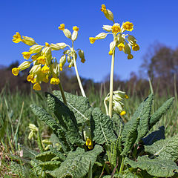 | Trauben-hyazinthe | 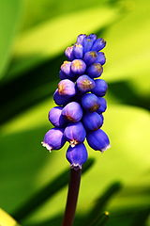
Schneeglöckchen | 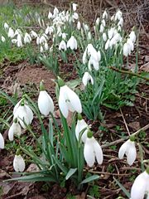 | Blaustern | 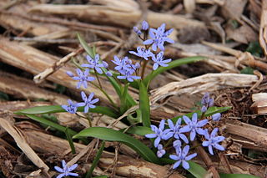
Buschwind-  röschchen | 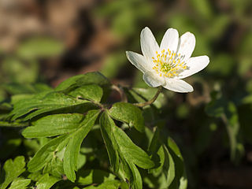 | Frühlingsknoten-blume (Märzenbecher) | 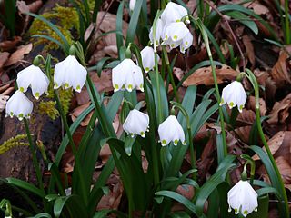
wohlriechendes Veilchen | 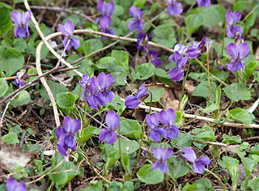 | Krokus | 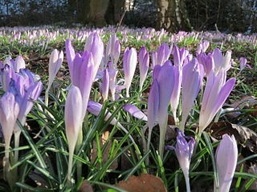
Scharbockskraut | 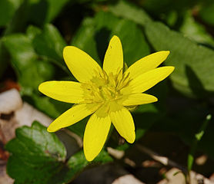 | Gelbe Narzisse (Osterglocke) | 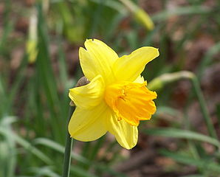
Wildtulpe | 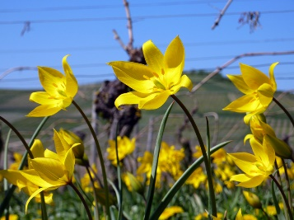

Foto | Name | Foto | Name
Foto | Name | Foto | Name
Foto | Name | Foto | Name
Foto | Name | Foto | Name
Foto | Name | Foto | Name
 |  | Foto | Name
